Дистанційне навчання 27.04-30.04
27.04.2020
1. Літературне читання
Тема: Світ дитини. М.Носов «Витівники» (продовження). Читання в особах.
С.166-168, читати в особах діалоги з твору, передаючи інтонації героїв.
2. Математика
Тема: Взаємозв’язок між додаванням і відніманням. Рівняння. Розв’язування задач.
С. 165, обчислити № 43 - 45, розв’язати задачу № 49.
3. Українська мова
Тема: Повторення вивченого за рік. Що ми знаємо про частини мови. Виконання навчальних і контрольних завдань.
С. 166-167, впр. 399 - 400. Повторити правила на с.101, 104.
4. Фізична культура
Тема: Комплекс загальнорозвивальних вправ із скакалкою.
28.04.2020.
1. Літературне читання
Тема: Творчість Астрід Ліндгрен. Найкращий у світі літун Карлсон. А. Ліндгрен «Малий і Карлсон, що живе на даху» (уривок)
С.168- 170, читати і переказувати прочитаний уривок твору.
2. Математика
Тема: Додавання і віднімання іменованих чисел. Задачі, які пов’язані з пропорційними величинами: загальна маса, маса одного предмета, кількість предметів. Задачі на зведення до одиниці.
С.165-167, обчислити № 50, № 54, порівняти № 51, розв’язати задачу № 58.
3. Українська мова
Тема: Повторення вивченого за рік. Що ми знаємо про частини мови. Виконання навчальних і контрольних завдань.
С.111– повторити правило.
С. 167-168, впр.401- 402 - спишіть текст і виконайте завдання.
4. Природознавство
Тема: Яке значення має кровообіг? Кровоносна система.
С. 157-159, виконати завдання 1-4 в підручнику. Виконати завдання в друкованому зошиті (Зустріч 61).
5. Я у світі
Тема: Практична робота: «Що я можу розповісти про Україну своїм ровесникам за кордоном»
6. Основи здоров’я
Тема: Вчимося відпочивати. Профілактика емоційного перенапруження. Способи самозаспокоєння. Практична робота: « Що приносить мені радість» (створення малюнка по темі).
29.04.2020
1. Українська мова
Тема: Повторення вивченого за рік. Що ми знаємо про частини мови.
С.115– повторити правило.
С. 116 - 117, впр.279 - спишіть текст і виконайте завдання.
2. Математика
Тема: Додавання та віднімання вивчених видів. Задачі на знаходження трьох чисел за їх сумою та сумами двох доданків.
С.167 - 168, обчислити № 59, № 60, розв’язати задачу № 62 і № 64.
3. Літературне читання
Тема: Найкращий у світі літун Карлсон. А. Ліндгрен «Малий і Карлсон, що живе на даху» (продовження)
С.171-172, читати і відповідати на запитання в підручнику.
30.04.2020
1. Природознавство
Тема: Яке значення має шкіра? Гігієна шкіри.
С. 160-162, виконати усно завдання 1-5 в підручнику. Виконати завдання в друкованому зошиті ( Зустріч 62).
2. Укаїнська мова
Тема: Що ми знаємо про частини мови.
С.117 - 118 – повторити правила.
С. 119 -120, впр. 285-286.
3. Трудове навчання
Тема: Виготовлення і оздоблення виробів об’ємної форми. Виготовлення об’ємних виробів з коробок, упаковок та самостійно виготовлених об’ємних деталей. Практична робота: виготовлення та оздоблення виробів об’ємної форми ( транспортних засобів, будинків, роботів тощо).
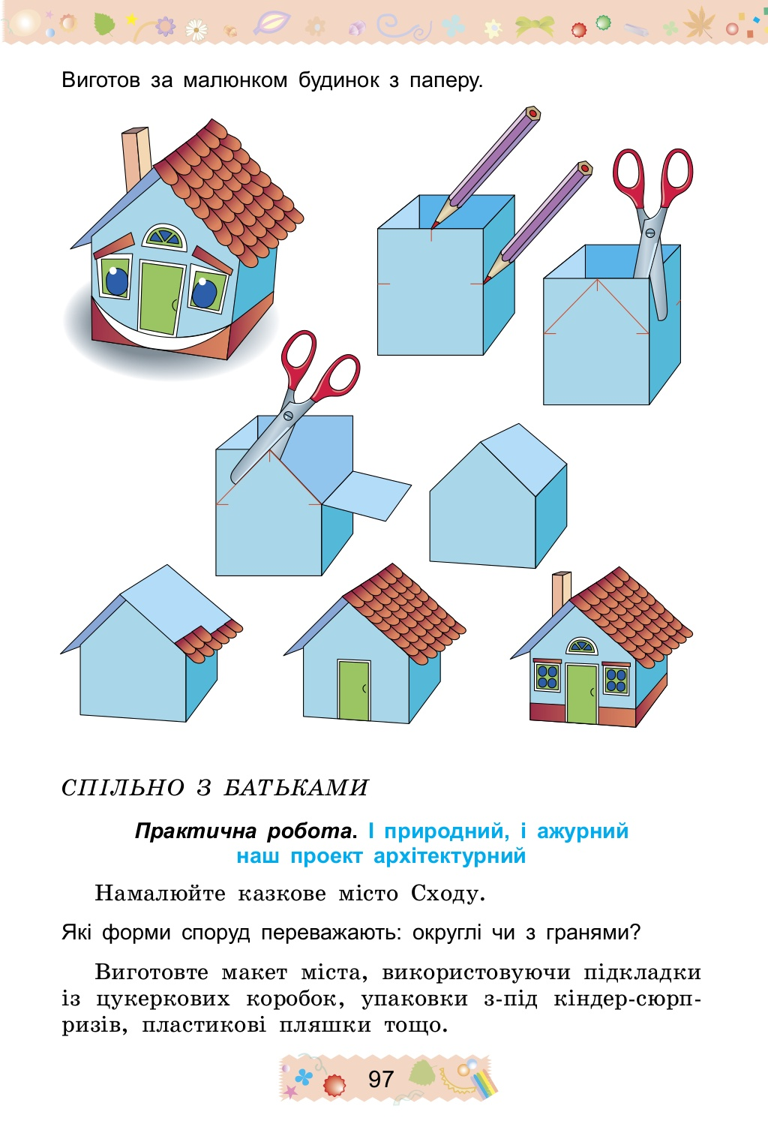
4. Образотворче мистецтво
Тема: Театральна афіша. Використання простої шрифтової композиції під час створення ескізу театральної афіші. Практична робота: створення ескізу афіші до однієї з театральних казок.
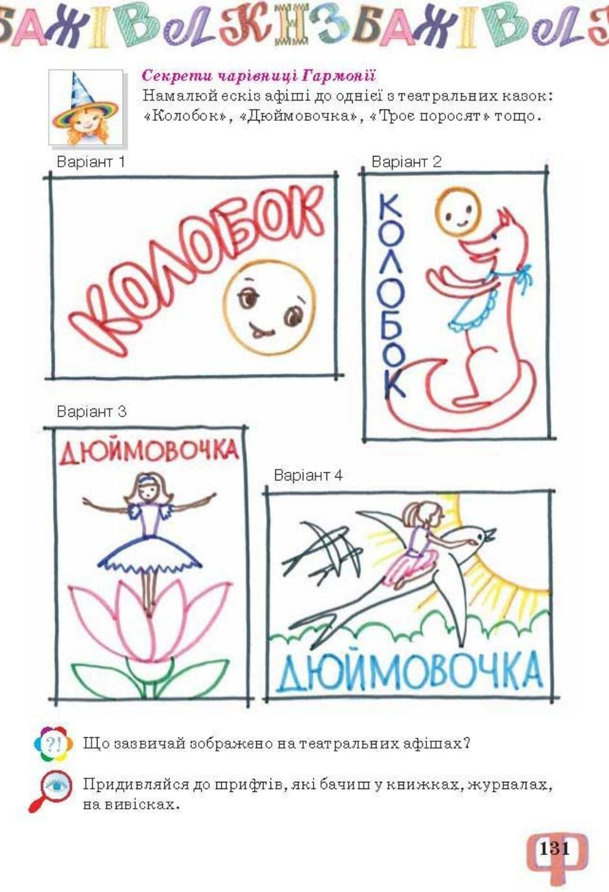
5. Фізична культура
Тема: Комплекс загальнорозвивальних вправ із скакалкою.

